# Integración continua con Travis CI

Para configurar Travis CI junto a nuestro proyecto alojado en GitHub, lo primero que tenemos que hacer es acceder a <https://travis-ci.org/> y aceptar la confirmación de servicios de GitHub.

Una vez logueados en Travis CI y se hayan sincronizado los repositorios de GitHub, accederemos al perfil y se habilitará el repositorio que deseamos construir:

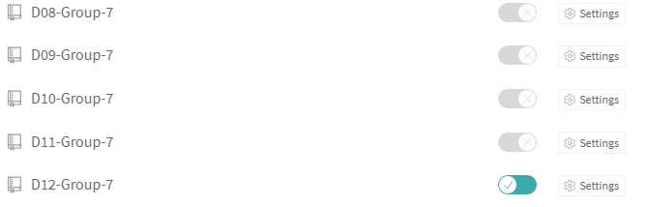

Una vez habilitado, tendremos que crear un archivo “.travis.yml” en nuestro repositorio, para así poder indicarle a Travis CI lo que tiene que hacer.

Para poder configurar este archivo, accederemos a la siguiente documentación: <https://docs.travis-ci.com/user/languages/java/>

Como es un proyecto en el cual trabajamos con dependencias de Maven, escribiremos en el archivo lo siguiente:

*language:*

*- java*

*install:*

*- mvn install -DskipTests=true -Dmaven.javadoc.skip=true -B -V*

*script:*

*- mvn test -B*

Pero no son los únicos comandos que debemos escribir en nuestro fichero, también se ha de tener en cuenta la creación de la base de datos, así como el jdk que usamos en el proyecto:

*services:*

*- mysql*

*jdk:*

*- oraclejdk7*

*before_install:*

*- mysql -u root < Scripts/Create-Acme-Patronage-Full-Populate.sql*

*- cd Acme-Patronage*

Con esta línea “*mysql -u root < Scripts/Create-Acme-Patronage-Full-Populate.sql*” decimos la ubicación de nuestra base de datos poblada con datos para la ejecución de los test.

Con esta línea “*cd Acme-Patronage*” indicamos a Travis, que antes de ejecutar lo insertado en la etiqueta “install” tiene que acceder al proyecto, que es dónde se encuentra nuestra configuración de Maven y nuestro archivo “pom.xml”

También añadiremos otras líneas de configuración, en las cuales daremos privilegios de root, dar mayor rapidez a la construcción y poder mantenernos en el entorno preciso, atendiendo a la recomendación de Travis CI:



*sudo:*

*- enabled*

*dist:*

*- precise*

*cache:*

*directories:*

*- "$HOME/.m2"*

Quedando el archivo de la siguiente manera:

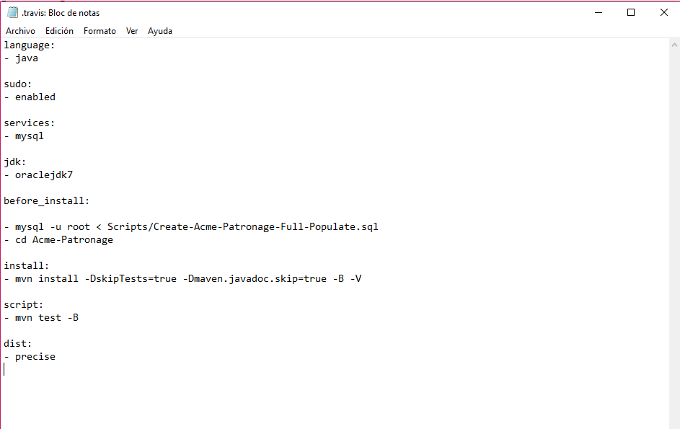

También se puede ver en la web cómo sería el archivo de configuración que hemos realizado:

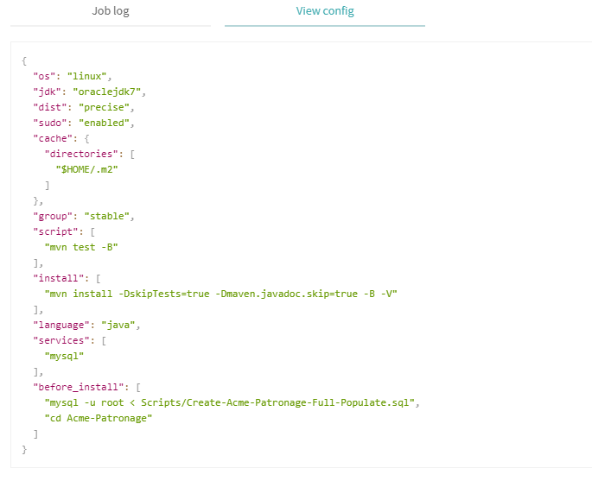

Una vez configurado el archivo, haremos commit y push en nuestro repositorio para iniciar la construcción de Travis CI, en nuestra página de construcción podremos comprobar la ejecución del archivo, que en caso de que haya pasado o falle, nos lo indicará:

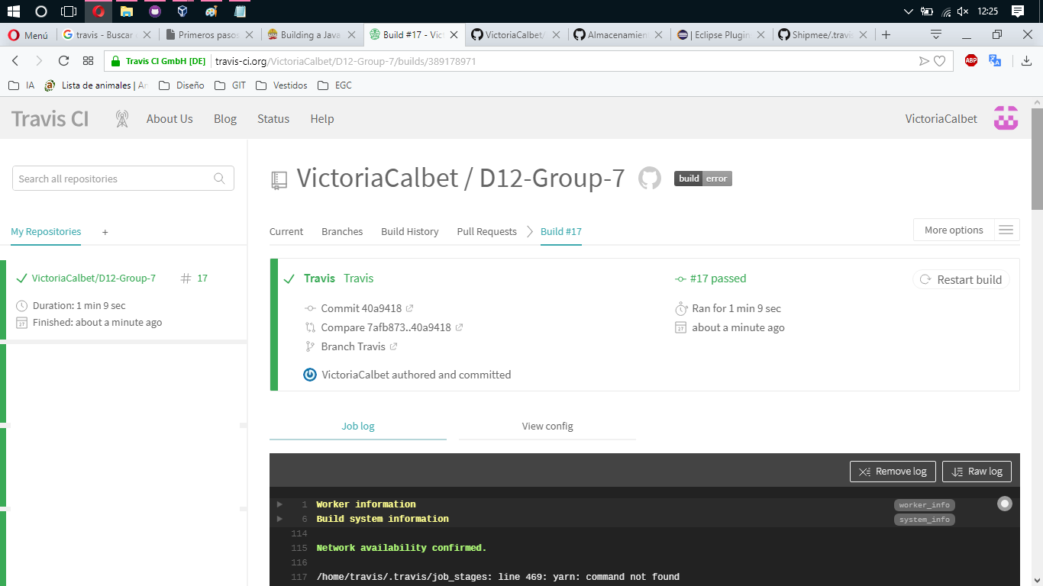

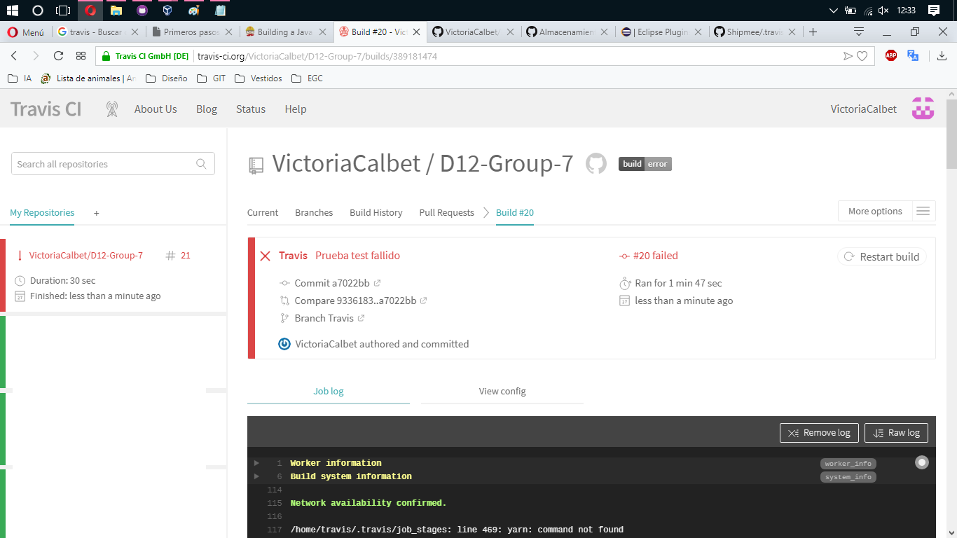

En el caso que se produzca un fallo en la construcción, se nos indicará cuál ha sido el fallo:

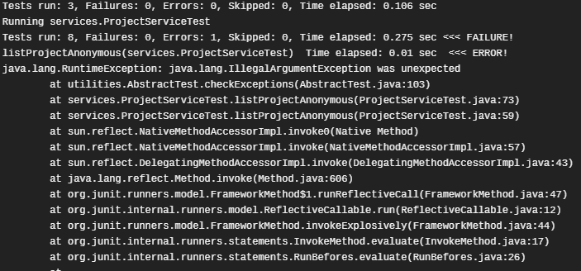

Que al no poder ejecutarse los test correctamente, fallarán las demás secuencias de configuración:

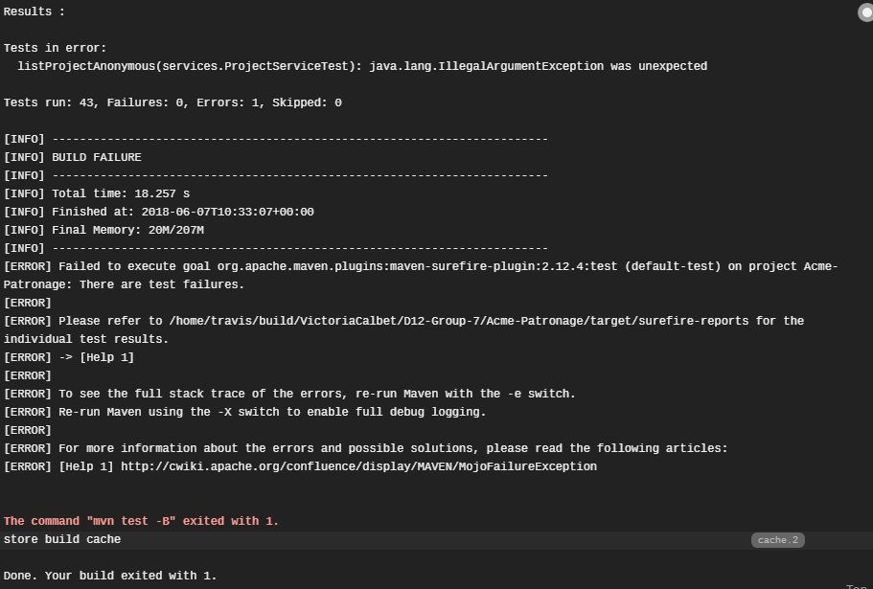

Otras formas de poder ver si nuestro proyecto ha construido bien en Travis CI, es verificando los commits:

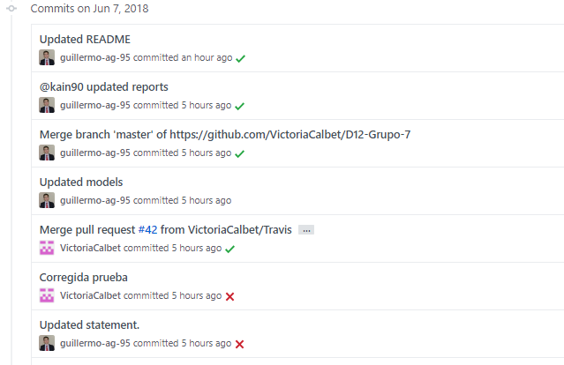

O desde el inicio de nuestro repositorio:

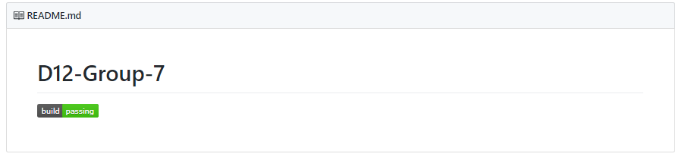

Pero en caso de que falle la construcción, sólo podremos ver la traza de error desde la web:

<https://travis-ci.org/VictoriaCalbet/D12-Group-7>